TAREA 17/04/2026
FECHA DE ENTREGA: LUNES 20/04

MATEMÁTICA

- COLOCA EL SIGNO SEGÚN CORRESPONDA.

- > MAYOR QUE.
- < MENOR QUE.
- = IGUAL
45_____92
21_____12
91_____91
73_____74
65_____61
- ESCRIBÍ LITERALMENTE LOS SIGUIENTES NÚMEROS:

123: __________________________________________________________

172: __________________________________________________________

104: __________________________________________________________

145: __________________________________________________________

LENGUA

- CONSTRUYO UNA ORACIÓN CON CADA PALABRA Y AL FINALIZAR LA LEO EN VOZ ALTA.

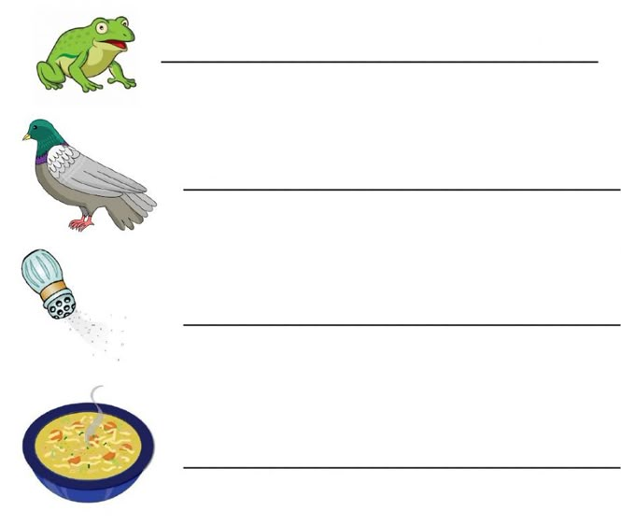

NOTIF:

